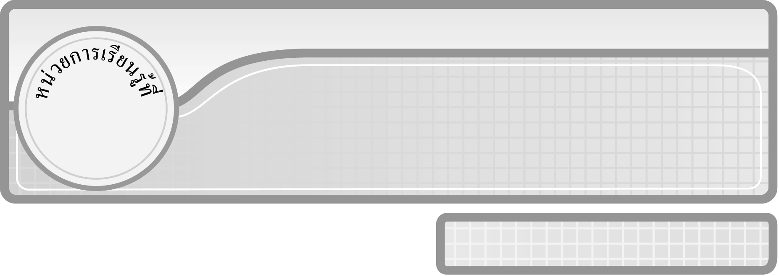
4

แผนการจัดการเรียนรู้ที่ 3
การสลับที่ของการคูณ

ชั้นประถมศึกษาปีที่ 3 เวลา 1 ชั่วโมง

การคูณ

มาตรฐานการเรียนรู้/ตัวชี้วัด

มาตรฐานการเรียนรู้
มาตรฐาน ค 1.2 เข้าใจถึงผลที่เกิดขึ้นจากการดำเนินการของจำนวนและความสัมพันธ์
ระหว่างการดำเนินการต่าง ๆ และสามารถใช้การดำเนินการในการแก้ปัญหา
ตัวชี้วัด
ค 1.2 ป.3/1 คูณจำนวนนับไม่เกินหนึ่งแสนและศูนย์ พร้อมทั้งตระหนักถึงความ สมเหตุสมผลของคำตอบ
มาตรฐานการเรียนรู้
มาตรฐาน ค 6.1 มีความสามารถในการแก้ปัญหา การให้เหตุผล การสื่อสาร การสื่อความหมาย
ทางคณิตศาสตร์และการนำเสนอ การเชื่อมโยงความรู้ต่าง ๆ ทางคณิตศาสตร์
และเชื่อมโยงคณิตศาสตร์กับศาสตร์อื่น ๆ และมีความคิดริเริ่มสร้างสรรค์
ตัวชี้วัด
ค 6.1 ป.3/1, ป.3/2, ป.3/3, ป.3/4, ป.3/5

จุดประสงค์การเรียนรู้สู่ตัวชี้วัด
1. อธิบายเกี่ยวกับการสลับที่ของการคูณ (K)
2. เขียนแสดงการสลับที่ของการคูณ (P)
3. มีความกระตือรือร้นในการเข้าร่วมกิจกรรม (A)


สาระสำคัญ

การคูณจำนวนนับสองจำนวนเมื่อสลับที่กัน ผลคูณย่อมเท่ากัน


สาระการเรียนรู้

การสลับที่ของการคูณ


คุณลักษณะอันพึงประสงค์
ใฝ่เรียนรู้
ตัวชี้วัดที่ 4.1 ตั้งใจ เพียรพยายามในการเรียนและเข้าร่วมกิจกรรมการเรียนรู้
สมรรถนะสำคัญของผู้เรียน
1. ความสามารถในการสื่อสาร
2. ความสามารถในการคิด
◎ การคิดเชิงเหตุผล
3. ความสามารถในการแก้ปัญหา


ชิ้นงานหรือภาระงาน (หลักฐาน ร่องรอยแสดงความรู้)

ผลงานจากกิจกรรมข้อ 4

คำถามท้าทาย

ถ้ามีจำนวน 3 จำนวน สามารถสลับที่การคูณได้หรือไม่ อย่างไร


การจัดกิจกรรมการเรียนรู้

1. ให้นักเรียนทบทวนความรู้เรื่อง ความหมายของการคูณ โดยครูให้นักเรียน 3 คน ออกมาหยิบดินสอที่ครูวางบนโต๊ะคนละ 4 แท่ง และถือไว้ จากนั้นให้นักเรียนอีก 3 คน ออกมาติดภาพดินสอหรือวาดภาพดินสอแสดงจำนวนบนกระดาน และเขียนประโยคการบวกและการคูณ
บนกระดาน ดังนี้


4 + 4 + 4 = 3 × 4 = 12
ครูและนักเรียนร่วมกันตรวจสอบความถูกต้อง
2. ดำเนินกิจกรรมเดียวกับกิจกรรมข้อ 1 แต่เปลี่ยนเป็นนักเรียน 4 คน ถือดินสอคนละ 3 แท่ง จะได้ภาพและคำตอบ ดังนี้

3 + 3 + 3 + 3 = 4 × 3 = 12
ครูให้นักเรียนสังเกตประโยคการคูณจากกิจกรรมข้อ 1 และ 2 ว่ามีสิ่งใดเหมือนกันและแตกต่างกัน
(เหมือนกัน คือ คำตอบ และมีตัวเลข 4 กับ 3)
(ต่างกัน คือ ตำแหน่งของ 4 กับ 3 สลับที่กัน)
จากนั้น ครูและนักเรียนร่วมกันอภิปรายว่าจำนวนสองจำนวนที่นำมาคูณกันสามารถสลับที่กันได้ ผลคูณย่อมเท่ากัน
3. นักเรียนฝึกทักษะการหาจำนวนจากการสลับที่ของการคูณ โดยครูแบ่งนักเรียนเป็น 5 กลุ่ม แต่ละกลุ่มจะส่งผู้แทนกลุ่มครั้งละ 1 คน ออกมาเขียนจำนวนที่หายไป จากแถบโจทย์ที่ครูติดบนกระดาน ดังนี้
3 × 6 = (6) × 3 4 × (8) = 8 × 4
9 × 2 = 2 × (9) (20) × 7 = 7 × 20
ครูและนักเรียนร่วมกันตรวจสอบความถูกต้องของคำตอบ

4. นักเรียนแบ่งกลุ่มเพื่อร่วมกันเล่นเกม “เติมเลข” ดังนี้
¥ ครูติดแถบโจทย์บนกระดาน
¥ ผู้แทนนักเรียนแต่ละกลุ่มออกมาหยิบสลากตัวเลขในกล่อง
¥ นักเรียนแข่งขันกันนำสลากตัวเลขไปติดบนแถบโจทย์ให้สมบูรณ์
¥ นักเรียนร่วมกันตรวจสอบความถูกต้อง
¥ ผู้แทนกลุ่มใดติดถูกต้องเป็นอันดับ 1 ได้ 1 คะแนน
¥ ดำเนินเกม 3-4 ครั้ง
¥ สรุปคะแนน
5. นักเรียนร่วมกันสรุปความรู้เรื่อง การสลับที่ของการคูณ โดยครูถามคำถาม ดังนี้
¥ จำนวนสองจำนวนคูณกัน เมื่อสลับที่กัน ผลคูณเท่ากันหรือไม่ (เท่ากัน)
6. นักเรียนและครูร่วมกันสรุปความรู้ ดังนี้
¥ การคูณจำนวนนับสองจำนวนเมื่อสลับที่กัน ผลคูณย่อมเท่ากัน
7. นักเรียนร่วมกันแสดงความคิดเห็น โดยครูถามคำถามท้าทาย ดังนี้
¥ ถ้ามีจำนวน 3 จำนวน สามารถสลับที่กันได้หรือไม่ อย่างไร


การจัดบรรยากาศเชิงบวก

ให้นักเรียนได้ร่วมกิจกรรมทั้งแบบเดี่ยวและแบบกลุ่ม สามารถตอบคำถามได้โดยใช้วิธีคิดของตนเอง โดยไม่ต้องกลัวผิด และมีการเสริมแรงโดยการให้คะแนนในการร่วมกิจกรรม


สื่อการเรียนรู้

1. ดินสอ
2. แถบโจทย์
3. สลากตัวเลข
4. กล่อง
5. เกมเติมเลข


การวัดและประเมินผลการเรียนรู้

1. วิธีการวัดและประเมินผล
1.1 สังเกตพฤติกรรมของนักเรียนในการเข้าร่วมกิจกรรม
1.2 สังเกตพฤติกรรมของนักเรียนในการเข้าร่วมกิจกรรมกลุ่ม
2. เครื่องมือ
2.1 แบบสังเกตพฤติกรรมการเข้าร่วมกิจกรรม
2.2 แบบสังเกตพฤติกรรมการเข้าร่วมกิจกรรมกลุ่ม
3. เกณฑ์การประเมิน
3.1 การประเมินพฤติกรรมการเข้าร่วมกิจกรรม
ผ่านตั้งแต่ 2 รายการ ถือว่า ผ่าน
ผ่าน 1 รายการ ถือว่า ไม่ผ่าน
3.2 การประเมินพฤติกรรมการเข้าร่วมกิจกรรมกลุ่ม
คะแนน 9-10 ระดับ ดีมาก
คะแนน 7-8 ระดับ ดี
คะแนน 5-6 ระดับ พอใช้
คะแนน 0-4 ระดับ ควรปรับปรุง


ข้อเสนอแนะของผู้บริหารสถานศึกษา

______________________________________________________________________________
______________________________________________________________________________
______________________________________________________________________________
______________________________________________________________________________
______________________________________________________________________________
______________________________________________________________________________
______________________________________________________________________________
______________________________________________________________________________
______________________________________________________________________________
______________________________________________________________________________
______________________________________________________________________________
______________________________________________________________________________
______________________________________________________________________________
______________________________________________________________________________
______________________________________________________________________________
______________________________________________________________________________
______________________________________________________________________________
______________________________________________________________________________
______________________________________________________________________________
______________________________________________________________________________
______________________________________________________________________________
______________________________________________________________________________
______________________________________________________________________________
______________________________________________________________________________
______________________________________________________________________________

ลงชื่อ__________________ (ผู้บริหารสถานศึกษา)
(__________________)
_____/_____/_____

บันทึกหลังการสอน

ผลการจัดการเรียนการสอน
______________________________________________________________________________
______________________________________________________________________________
______________________________________________________________________________
______________________________________________________________________________
______________________________________________________________________________
______________________________________________________________________________

ปัญหา / อุปสรรค
______________________________________________________________________________
______________________________________________________________________________
______________________________________________________________________________
______________________________________________________________________________
______________________________________________________________________________
______________________________________________________________________________

แนวทางแก้ไข
______________________________________________________________________________
______________________________________________________________________________
______________________________________________________________________________
______________________________________________________________________________
______________________________________________________________________________
______________________________________________________________________________

ลงชื่อ__________________ (ผู้บันทึก)
(__________________)
_____/_____/_____

